**后台配置列表**

**1. redis配置**

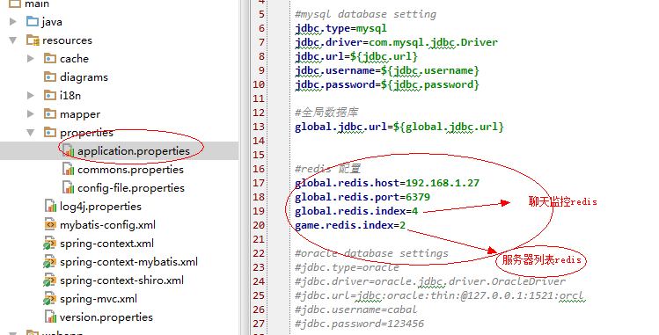

**1. 项目名称配置**

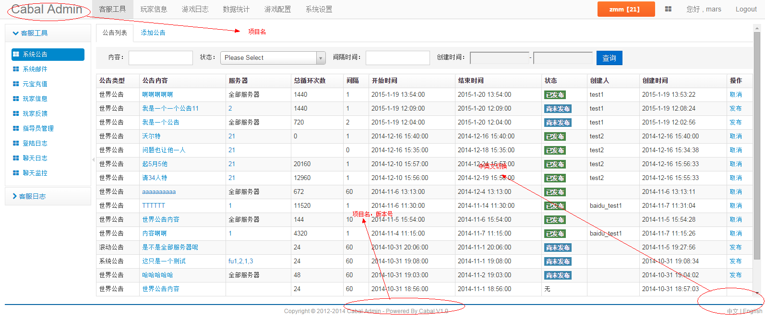

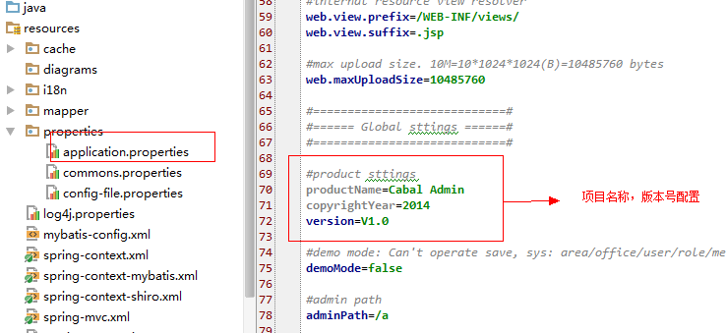

**3. 游戏数据库配置**

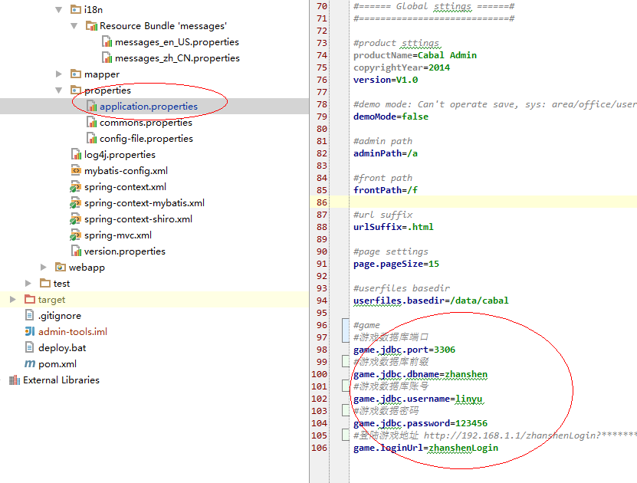

**4. 登陆游戏地址配置**

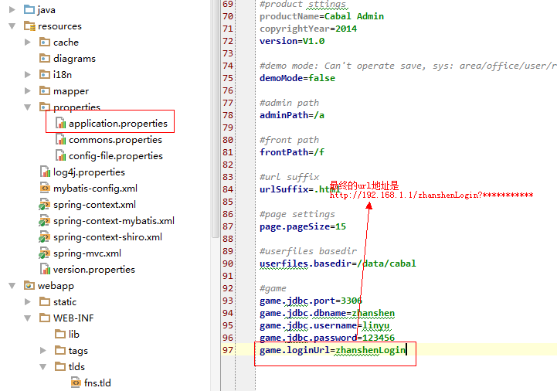

**5. 基础配置**

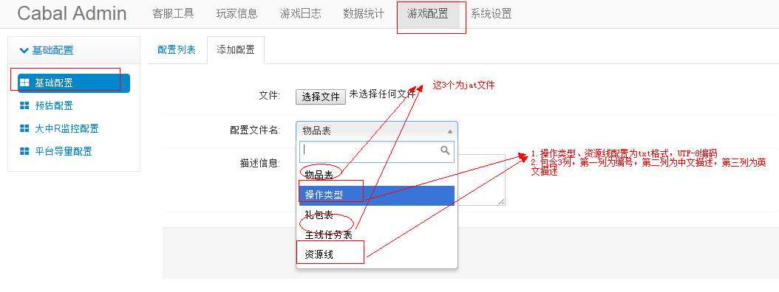

**6. 月营预估配置、大中R、平台导量CPA配置**

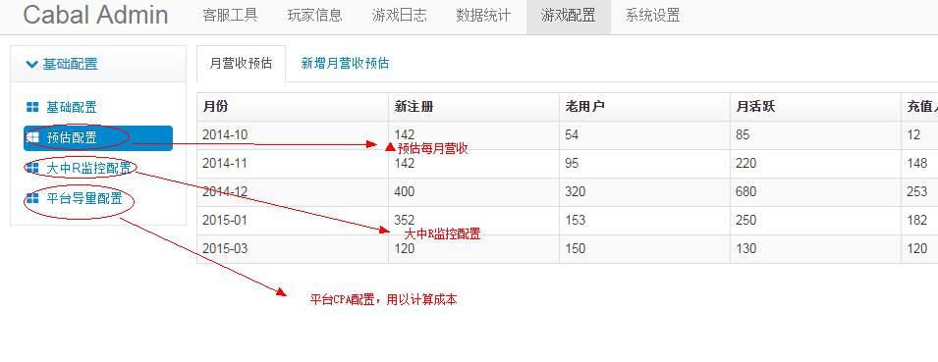

**7. 后台数据库，日志数据库，报表数据库配置**

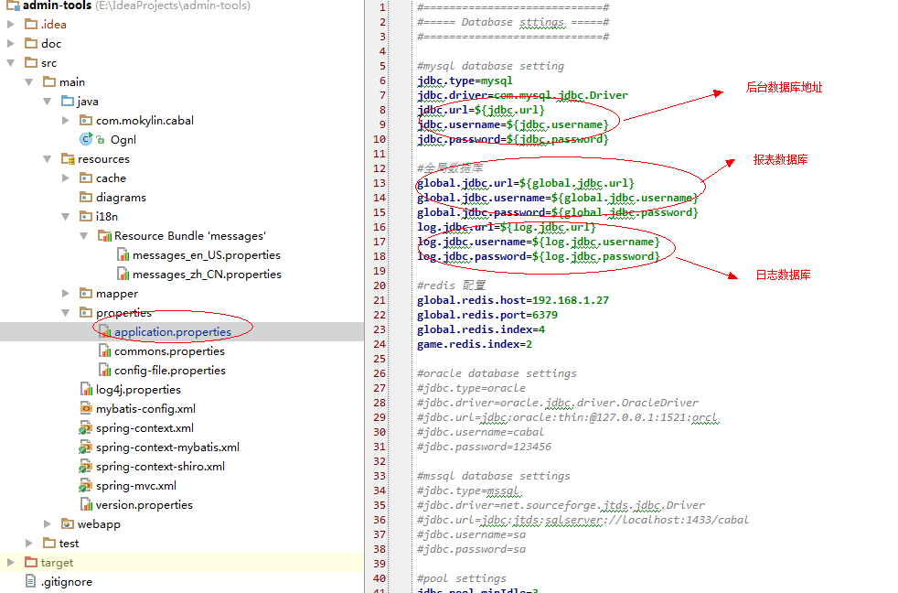

**下面的pom.xml和上面的properties文件对应起来**

